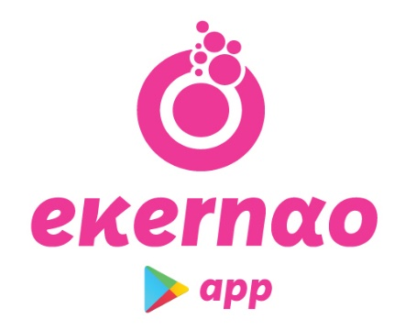

* https://play.google.com/store/apps/details?id=gr.ekernao&hl=en&gl=us

Δες τον κατάλογο

* [**https://www.e-kernao.gr/**](https://www.e-kernao.gr/)
* **Κέρνα και δέξου κεράσματα**

